ヘティヒが FurnSpin（ファーンスピン）を初公開

上質な家具をデザインするための革新的な”スピン（旋回）”

収納スペースの使い方を一変する方法はあるのでしょうか？ ヘティヒは見つけました。FurnSpin（ファーンスピン）は、高級 家具向けの革新的な旋回金具システムとして従来の概念を打ち砕 き、家具のデザインにクリエイティブな風を吹き込みます。
もう開けた扉が邪魔になることはもうありません。キャビネッ ト本体の大部分を楽に動かすことができます。スタイリッシュに 回転させるだけで中身が見え、再び隠すにはもう一度回転すれば 家具は閉じた状態になります。”スピン（旋回）”の楽しさが、 どんな家具でも魅力的にします。

高級家具にこだわるお客様は、より個性的なもの、独特の知覚品 質、誰もが持っていないような驚くべきソリューションを求めて いて、ヘティヒの革新的な金物はまさにその期待に応えます。 なぜなら、FurnSpin（ファーンスピン）は、標準的なラインナッ プとは明らかに異なるデザインのクオリティで、圧倒的なパフォ ーマンスで、画期的な空間や家具のコンセプトを可能にするから です。その特徴である "スピン （旋回）"は、まさに快感であ り、ユーザーに感動と不思議な家具体験を与え、その痕跡を残す ことができるのです。

2 つの家具がひとつになった FurnSpin（ファーンスピン）の、"クローズ "と "オープン "の 刺激的な切り替わりは感動的です。家具の前面が閉じた上品な家 具からオープンな棚に一瞬で変身し、部屋の雰囲気が一変しま

インターツム 2023 に関するヘティヒ のその他のプレスリリースはこちら:

https://www.hettich.com/short/ke3d6oj

【問い合わせ先】 へティヒ・ジャパン株式会社 マーケティング部 塚野裕之
Tel: 03-5283-2977（直通） e-mail：
hiroyuki.tsukano@hettich.com

PR_132023

す。前面が閉じていればすっきりとした印象に、開けていればす べてが見渡せ２方向から素早くアクセスできます。キャビネット には、あまり人に見せたくないものを置くことも、見せたい小物 を置いてインテリアを演出することもできます。

感動するほど違う FurnSpin（ファーンスピン）は、家具を裏返すことができるユニ ークな「平行移動式回転」機構を備えていて、旋回運動と 180 度
回転運動という 2 つの異なる動きを同期させることができます。 キャビネット本体の軌道は完璧に計算され、家具の端と端がぶつ かるのを防いでいます。驚きなのは FurnSpin（ファーンスピン） がまるで遠心力を打ち消すかのようで、トルクの綿密なバランス が取れているため、軽いものでも家具の中で倒れたり滑ったりせ ず、しっかりと固定されます。

キッチン、バスルーム、リビング、オフィスなど、FurnSpin（フ ァーンスピン）はどこでも汎用性を発揮します。デザイナー、ク リエイター、メーカーの皆様には、顧客のニーズに応じたあらゆ る家具を自在に製作していただけます。たとえばこの新しい金物 をヘティヒの美しい Cadro（カードロ）フレームシステムと組み 合わせてみましょう。FurnSpin（ファーンスピン）は、家具のサ イズと荷重に応じたものをお選びください。このシステムがあれ ば、床から天井までの家具でも、小さなガラスのディスプレイキ ャビネットと同じくらい簡単に動かせます。さらには、FurnSpin
（ファーンスピン）にソフトクローズやプッシュトゥーオープン など使い慣れた機能との組み合わせでハンドルのない家具をデザ インすることもできます。しかも金具はほとんど見えません。こ

インターツム 2023 に関するヘティヒ のその他のプレスリリースはこちら:

https://www.hettich.com/short/ke3d6oj

【問い合わせ先】 へティヒ・ジャパン株式会社 マーケティング部 塚野裕之
Tel: 03-5283-2977（直通） e-mail：
hiroyuki.tsukano@hettich.com

PR_132023

だわりのデザイナー、家具メーカー、消費者にとって稼働部品を 隠すことは最重要なことだからです。FurnSpin（ファーンスピ ン）の汎用性は高級収納家具に新しい機能をもたらし、革新的で 優れソリューションを生み出し、家具ブランドやインテリアデザ イナーを効果的にサポートします。
ヘティヒは 2023 年のインターツムで、この最高のイノベーション である FurnSpin（ファーンスピン）を数々の魅力的な家具コンセ プトとともに披露し、その後は順次に販売を開始していく予定で す。
FurnSpin（ファーンスピン）の詳細はこちら： https://furnspin.hettich.com/

以下の写真素材は、www.hettich.comの「プレスリリース」メニ ューからダウンロードしていただけます：

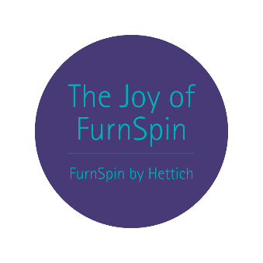
112023_a
“FurnSpin（ファーンスピン）の楽しさ”はユーザーに感動を与え、心 に残る魔法のような家具体験を提供します。
写真提供：ヘティヒ社
インターツム 2023 に関するヘティヒ のその他のプレスリリースはこちら:

https://www.hettich.com/short/ke3d6oj

【問い合わせ先】 へティヒ・ジャパン株式会社 マーケティング部 塚野裕之
Tel: 03-5283-2977（直通） e-mail：
hiroyuki.tsukano@hettich.com

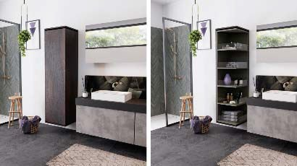
112023_b
FurnSpin（ファーンスピン）の”クローズ”と”オープン”の切り替わ りは感動的。
写真提供：ヘティヒ社

112023_c
FurnSpin（ファーンスピン）は、手で軽く動かすだけでキャビネット を”クローズ”から”オープン”に一変することができ、インテリアデ ザインにエレガントな躍動感をもたらします。
写真提供：ヘティヒ社

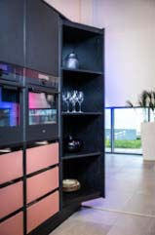
112023_d
FurnSpin（ファーンスピン）があれば床から天井までの重い家具も楽々 と動かせます。
写真提供：ヘティヒ社
インターツム 2023 に関するヘティヒ のその他のプレスリリースはこちら:

https://www.hettich.com/short/ke3d6oj

【問い合わせ先】 へティヒ・ジャパン株式会社 マーケティング部 塚野裕之
Tel: 03-5283-2977（直通） e-mail：
hiroyuki.tsukano@hettich.com

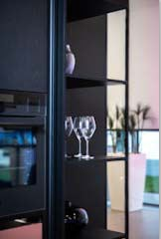
112023_e
軽いガラス製品でも倒れたり滑ったりせず、優しく動かせます。 写真提供：ヘティヒ社

へティヒ社について
1888 年に設立されたヘティヒ社は、現在世界有数の家具用金物の大手メーカー となっています。80 ヵ国で 8,000 名の社員が家具向けのインテリジェントな技 術を開発することを目指し、協力して業務に取り組んでいます。世界中の社員 に支えられているヘティヒ社は、世界中の人々にインスピレーションを提供し ているだけでなく、家具業界の皆さまにとって欠かせないパートナーとなって います。ヘティヒ社は、お客様に信頼していただき、身近に感じていただける 存在であるため、「一貫性のある価値」、「品質」そして「フレキシブルでお 客様が選びやすい商品ラインナップ」を提供する企業です。事業規模と世界的 に重要な企業としての立場に関わらず、ヘティヒ社は今もなお家族経営の企業 として事業を続けています。投資家に左右されることなく、ヘティヒ社は思い やりがあり、持続可能な方法で自社の未来を自由に形成することができます。 www.hettich.com

インターツム 2023 に関するヘティヒ のその他のプレスリリースはこちら:

https://www.hettich.com/short/ke3d6oj

【問い合わせ先】 へティヒ・ジャパン株式会社 マーケティング部 塚野裕之
Tel: 03-5283-2977（直通） e-mail：
hiroyuki.tsukano@hettich.com

